**ESCUELA NORMAL DE EDUCACIÓN PREESCOLAR**

**LICIENCIATURA EN EDUCACIÓN PREESCOLAR**

**CICLO ESCOLAR 2020-2021**

**CURSO:** Atención a la diversidad

**MAESTRA:** Mayra Cristina Bueno Zertuche

**UNIDAD DE APRENDIZAJE 1**

Diversidad y educación inclusiva: un desafío para los sistemas educativos actuales

**COMPETENCIAS**

* Integra recursos de la investigación educativa para enriquecer su práctica profesional, expresando su interés por el conocimiento, la ciencia y la mejora de la educación.

**ALUMNA:** Daniela Velázquez Díaz

**Grado y Sección:** 2° “D”

Saltillo, Coahuila.

Marzo del 2021

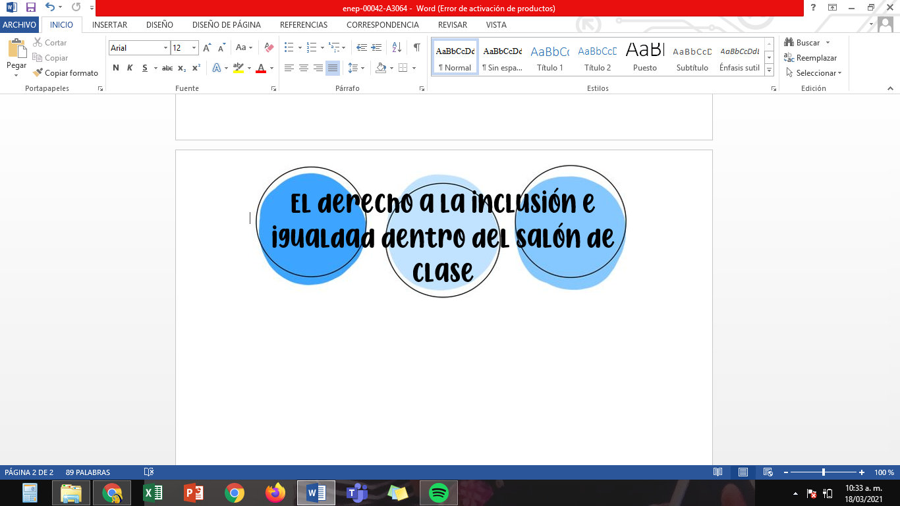

La educación inclusiva tiene como base el derecho de todos los alumnos a recibir una educación de calidad que satisfaga sus necesidades básicas de aprendizaje y enriquezcan sus vidas; teniendo en cuenta que una ciudadanía multicultural e inclusiva necesita del impulso de un sistema educativo que de acceso a todos los alumnos y que asegure a cada uno de ellos en su permanencia y una enseñanza capaz de entender las diferencias existentes con la importancia de desarrollar acciones desde la escuela hacia la inclusión; que esta implica identificar e eliminar barreras de diferentes contextos como el escolar, áulico y socio-familiar, centrándose en el aprendizaje de promover políticas y prácticas para satisfacer las necesidades educativas de los alumnos, siempre y cuando tomando en cuenta la importancia de analizar, evaluar y sistematizar la información de aquellas situaciones o condiciones que limitan el aprendizaje y la participación del alumnado.

Es por eso que tanto las escuelas e instituciones y docentes deben de promover a los estudiantes el reconocimiento de la pluralidad lingüística, social y cultural para fomentar un espacio donde la diversidad se aprecie y practique como un aspecto de la vida cotidiana desarrollando empatía en las culturas y necesidades, dándoles la oportunidad de aprendizaje, accesibilidad, participación y confianza en sí mismos, combatiendo la discriminación.

El Plan de Estudios de la educación en el octavo principio nos exhorta a favorecer la inclusión para atender la diversidad haciéndola efectiva como un derecho de ofrecer una educación pertinente e inclusiva:

* Pertinente porque valora, protege y desarrolla las culturas y sus visiones sobre el mundo, mismos que se incluyen en el desarrollo curricular.
* Inclusiva por que se ocupa de reducir al máximo la desigualdad del acceso a las oportunidades, y evita los distintos tipos de discriminación a los que están expuestos niñas, niños y adolescentes.